מעבדה 4: קיטוב
מגישים:
- ארז ספיר – 218640415
- אורי כספי – 331496927
- שי רואימי - 318986270
תאריך ביצוע הניסוי: 27 ביולי 2026

מטרות הניסוי
- הכרת התכונות של אור מקוטב: ודרכן להבין שימושים שונים של קיטוב וכיצד להשתמש בתכונות אלו כדי למצוא תופעות ומאפיינים של האור בעולם.

- בדיקת חוק מאלוס: תוך כדי שילוב למידה על הדרך שבה מקטבים עובדים.

- מדידת זווית ברוסטר: על ידי שימוש בקיטוב על ידי החזרה ובמקביל חישוב מקדם השבירה של זכוכית אקרילית המשמשת כתווך שממנו תוחזר הקרן.

מבוא – רקע תאורטי

קיטוב - גלי אור הם גלים אלקטרומגנטים. משמע, יש להם רכיב חשמלי $\vec{E}$ המתנודד במישור הניצב לכיוון ההתקדמות ורכיב מגנטי $\vec{H}$ המאונך לרכיב החשמלי. כיוון הקיטוב של הגל מוגדר בתור כיוון השדה החשמלי. גל בו כיוון הקיטוב קבוע נקרא גל מקוטב קווית. כאשר גל הוא לא מקוטב כיוון השדה ישתנה אקראית לאורך זמן.

מקלט מקוטב קולט רק את היטל השדה החשמלי על ציר הקליטה שלו. אם השדה הפוגע הוא $\vec{E}$ בעל משרעת $E_{0}$, בזווית סטייה $θ$ מציר הקליטה, אז משרעת הרכיב הנקלט היא:
$$E=E_{0}cos(θ)$$

כאשר $E_{0}$ משרעת השדה היוצא מהמשדר, ו $θ$ הזווית בין כיוון הקיטוב של המשדר לציר הקליטה של המקלט.

חוק מאלוס – כאשר אור מקוטב בעוצמה $I_{0}$ עובר במקטב בזווית $θ$ מציר הקליטה, עוצמת האור לאחר המקטב ($I$) תחושב לפי נוסחה 1:

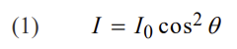

סוגים של מקטבים:

פולרואיד – מקטב פולרואיד הוא לוח המורכב ממולקולות אורגניות מוליכות, ארוכות, המסודרות בכיוון אחיד. כאשר שדה חשמלי כלשהו בכיוון זה פוגע בלוח מתרחשת תנועה של אלקטרונים חופשיים לאורך המולקולות הגורמת להתאבכות הורסת בין הקרינה האלקטרומגנטית שנוצרה מהזרימה לבין הקרינה שפוגעת במקטב. במקביל לכך, הצורה של המולקולות בלוח גורמת לכך שאור המקוטב בניצב לכיוון אורך המולקולה יכול לגרום לתנועות מוגבלות בלבד של אלקטרונים ולכן בכיוון זה לא נוצרת קרינה ולא קיימת התאבכות הורסת ולכן הקרינה הפוגעת בכיוון זה ממשיכה הלאה. התוצאה היא שמקטב פולרואיד מעביר אור בקיטוב שניצב לכיוון סדר המולקולות, וחוסם קיטוב אחר.

קיטוב על ידי החזרה – כידוע, כאשר קרן אור הנעה באוויר פוגעת בחומר שקוף (למשל, זכוכית), חלק מהקרן חודר לחומר ונשבר וחלק אחר מוחזר. כאשר הקרן הפוגעת אינה מקוטבת, לשדה החשמלי שלה יהיו רכיבים גם בניצב וגם במקביל למישור הפגיעה. באופן כללי, התוצאה היא שהקרן המוחזרת והקרן העוברת יהיו מקוטבות חלקית.
היחס בין עוצמת האור המוחזר לבין עוצמת האור הפוגע יסומן באות R (Reflectivity). הגודל R תלוי בזווית הפגיעה של הקרן בחומר ובכיוון הקיטוב (השדה החשמלי) של הקרן הפוגעת. מהיחס הזה ניתן להבין שכאשר 0 = R, אין כלל החזרה מהחומר כאשר כיוון השדה החשמלי (הקיטוב) הפוגע מקביל למישור שבו נמצאים.
תכונה של קיטוב על ידי החזרה היא שבזווית מסוימת שתיקרא $θ_{B}$ (זווית ברוסטר) אין כלל החזרה של הקיטוב המקביל, והקרן המוחזרת מקוטבת בניצב בלבד. כלומר בזווית זו קרן שמוחזרת תהיה מקוטבת ב100% בזמן שהאור המועבר לתוך התווך השני כולל בתוכו את כל הרכיב של הקיטוב המקביל למישור הפגיעה, וגם רכיב של האור המקוטב במאונך למישור הפגיעה ולכן הקרן העוברת מקוטבת חלקית.
בזווית ברוסטר הקרן המוחזרת והקרן העוברת ניצבות זו לזו, כלומר מתקיימת נוסחה 2:

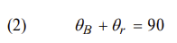

כאשר $θ_{B}$ זווית ברוסטר של החומר ו $θ_{r}$ זווית השבירה של הקרן.

חוק סנל מציג את הקשר בין זווית ההחזרה ובין זווית ההעברה(נוסחה 3):

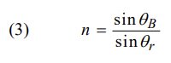

כאשר n מקדם השבירה של החומר השקוף.
ובהצבה עם נוסחה 2 נקבל את נוסחה 4:

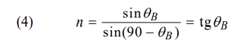

ניסוי 1 – בדיקת חוק מאלוס בעזרת שני מקטבים

מערכת הניסוי:
מערכת הניסוי מתוארת באיור 1:
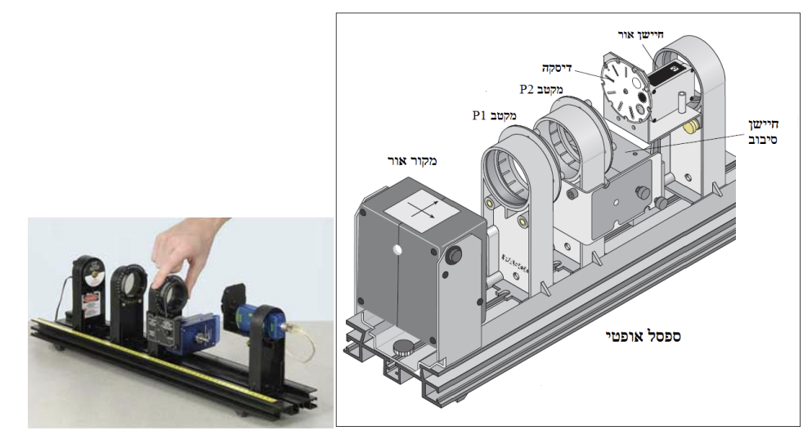
איור 1: מערכת ניסוי 1
מערכת הניסוי כוללת: ספסל אופטי, מקור אור שפולט אור מקוטב, מקטב אחד שמקביל לכיוון הקיטוב של מקור האור, מקטב שני שמחובר בחיישן סיבוב, דסקה עם פתחי אור בצורות שונות וחיישן אור.

מהלך הניסוי:
במהלך ניסוי זה נשתמש נסובב את המקטב השני בקצב איטי, רציף וקבוע כאשר הוא מתחיל במצב מקביל למקטב הראשון על מנת להתחיל את המדידה מהמקסימום האפשרי וניתן לחיישנים לייצר גרפים שונים בתוכנת Pasco.

תוצאות וניתוח:
להלן תוצאות הניסוי כגרף עוצמת האור $I$ (% של המכשיר המדידה) כתלות בזווית שבין המקטבים $θ$ (Rad):
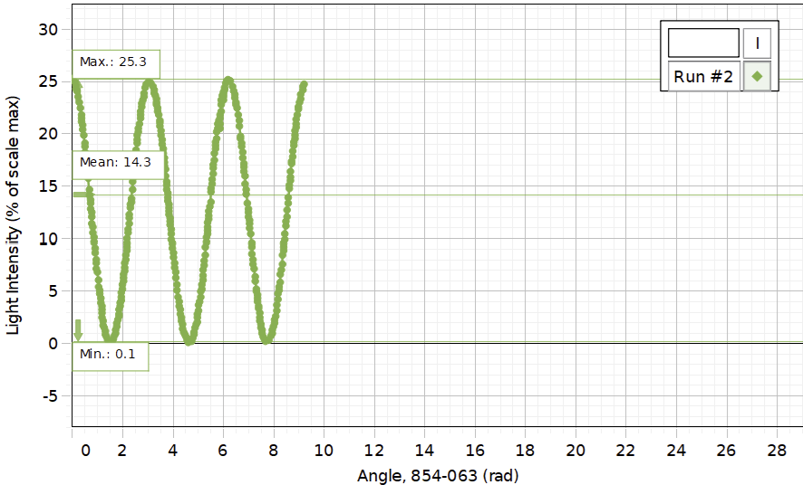
גרף 1

בגרף מסומנת נקודת המקסימום שבשילוב עם נוסחה 1 נראה כי $I_{0}=25.3\%$ מעוצמת המדידה של החיישן. בנוסף נראה כי מסומנת בגרף נקודת מינימום ב0.1% מעוצמת המדידה של החיישן.

הערה חשובה שכחנו לסמן את הזוויות של נקודות המינימום והמקסימום. עוד על זה בדיון ומסקנות.

בנוסף יצרנו מהתוצאות גרף של עוצמת האור $I$ (% של המכשיר המדידה) כתלות בקוסינוס זווית שבין המקטבים בריבוע:
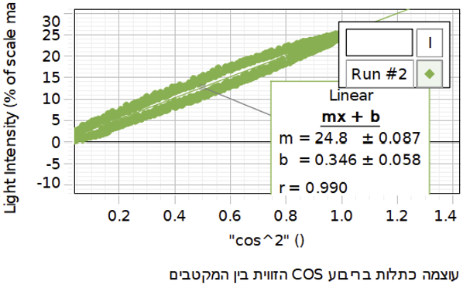
גרף 2

מניתוח הרגרסיה הליניארית שבוצע בתוכנת Pasco, התקבלו הפרמטרים הבאים:
- שיפוע: $m= 24.8 ±0.087$ [%]
- נקודת חיתוך עם ציר y היא: $b= 0.346 ±0.058$

דיון ומסקנות:
בניסוי זה מדדנו את עוצמת האור מלייזר מקוטב בזוויות שונות על מנת לנסות לאמת את חוק מאלוס. את המדידה עשינו בתנועה רציפה ובעזרת חיישנים יצרנו גרף לינארי וגרף קוסינוסיאלי. עכשיו נשווה את התוצאות שקיבלו עם התאוריה:
- גרף 1: עוצמת האור $I$ (% של המכשיר המדידה) כתלות בזווית שבין המקטבים $θ$ (Rad). הגרף יצא סינוסואידלי כמצופה. נקודת מקסימום ב 25.3% מהיכולת של החיישן ונקודת מינימום ב 0.1% (מצופה לקבל 0). פספסנו את השלב שבו היינו אמורים לסמן את הזוויות שבהן יש נקודות מינימום ומקסימום. לפי התאוריה נקודות המקסימום צריכות להיות ב $πk$ ונקודות המינימום צריכות להיות ב $\frac{π }{2}+πk$ ומהסתכלות על הגרף (אף על פי שזה לא מדוייק) אפשר לראות שנקודות הקיצון נמצאות בסביבת המקומות שהן אמורות להיות בהן.

- גרף 2 נוצר לפי נוסחה 1 ולכן $I_{0}=m$ . משמעות דבר זה היא שהשיפוע צריך להיות שווה לנקודת המקסימום בגרף 1. למרות שערך של השיפוע כולל השגיאה לא כולל את הערך של עוצמת האור בנקודת המקסימום של גרף 1 הסטייה בין הערכים היא סטייה קטנה של 1.97%. בנוסף צריך לציין כי נקודת חיתוך עם ציר y לא כוללת את ראשית הצירים כמו שהיא אמורה.

ניסוי 2 – מדידת זווית ברוסטר וחישוב מקדם השבירה של זכוכית אקרילית

מערכת הניסוי:
מערכת הניסוי מתוארת באיור 2:
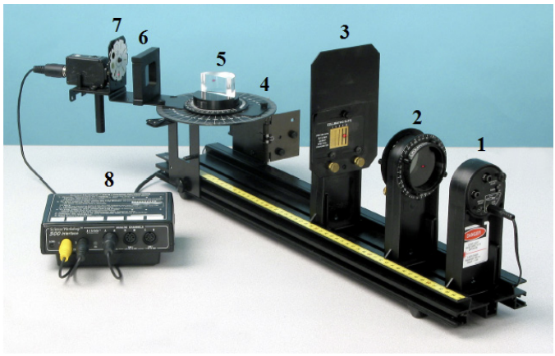
איור 2: מערכת ניסוי 2

מערכת הניסוי כוללת:
- מקור אור (לייזר);
- מקטב (מורכב משני מקטבים עגולים – קדמי, הקרוב למקור האור, ואחורי);
*האור היוצא ממקור הלייזר הוא אור מקוטב. לכן נעמיד את המקטב האחורי בזווית של ${45}^{°}$ על מנת שהרכיב הניצב והרכיב המקביל של הקרן יהיו זהים. במקטב הקדמי נשתמש על מנת לווסת את עוצמת האור המקסימלית במדידה הראשונה.
- קולימטור (סדקים שתפקידם להצר את הקרן);
- שולחן אופטי עם חיישן סיבוב ומד זוויות;
- שולחן ברוסטר עם עדשה אקרילית חצי עגולה;
- מקטב ריבועי עם ציר קיטוב מסומן;
- חיישן אור + דיסקת מפתחים;
- ממשק (בגרסה במעבדה שלנו יש במקומו חיבור USB למחשב).

מהלך הניסוי:
במהלך ניסוי זה האור יפגע בזכוכית האקרילית, וממנה הוא יוחזר והוא יפגע בחיישן האור. כל פעם נמדוד את עוצמת האור הפוגע בגלאי כתלות בזווית הפגיעה, פעם אחת כפי שהוא מוחזר מהזכוכית, ופעם שנייה כאשר הוא עובר דרך מקטב ריבועי. המקטב הריבועי מעביר רק את רכיב הקיטוב המקביל. עבור כל זווית נחשב את העוצמה היחסית של הקיטוב המקביל ביחס לעוצמה הכוללת, ומתוך גרף של העוצמה היחסית כתלות בזווית הפגיעה נמצא את זווית ברוסטר במקום שבו ועוצמת החיישן עם המקטב הריבועי תהיה 0, זווית השבירה תהיה מאונכת לזווית ההחזרה ו R = 0.

תוצאות וניתוח:
להלן תוצאות הניסוי מסוכמות בטבלה 1:
$$θ^{°}$$ | יחס בין אור כולל לאור מקוטב | אור כולל  (% של מכשיר המדידה) | אור מקוטב  (% של מכשיר המדידה)
85 | 36.73 | 82.5 | 30.3
80 | 27.67 | 36.5 | 10.1
75 | 19.29 | 31.3 | 6
70 | 12.21 | 21.3 | 2.6
65 | 5.44 | 11.4 | 0.62
64 | 4.29 | 10.5 | 0.45
63 | 3.4 | 9.4 | 0.32
62 | 2.33 | 7.3 | 0.17
61 | 1.49 | 6.7 | 0.1
60 | 0.86 | 7 | 0.06
59 | 0.56 | 7.1 | 0.04
58 | 0.15 | 6.6 | 0.01
57 | 0.08 | 6.1 | 0.005
56 | 0.08 | 5.5 | 0.0045
55 | 0.24 | 4.1 | 0.1
54 | 0.5 | 3.2 | 0.016
52 | 1.28 | 2.9 | 0.037
50 | 3.33 | 3 | 0.1
48 | 5.1 | 2 | 0.102
45 | 8.89 | 1.8 | 0.16

מן הטבלה יצרנו את גרף 3 של היחס בין האור הכולל לאור המקוטב כתלות בזווית הסטייה:
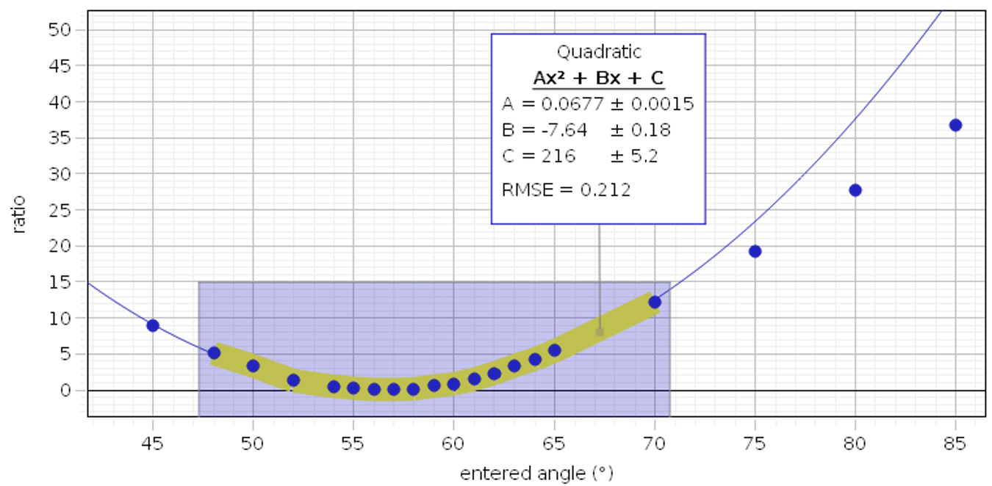
גרף 3
אל הגרף התאמנו קו מגמה פרבולי עם הנתונים:
- $A=0.0677 ±0.0015$
- $B=-7.64±0.18$
- $C=216 ±5.2$
בגלל שהפונקציה האמיתית אינה באמת פרבולית, נוספת שגיאה נוספת של כ 0.5 מעלות בציר x.
נמצא את נקודת המינימום:
$$x_{min}=\frac{-B}{2A}$$
נציב:
$$x_{min}=-\frac{-7.64}{2*0.0677}={56.4}^{°}$$

בנוסף נשיג הערכה על השגיאה באמצעות הנקודה הנמוכה ביותר בגרף (56 מעלות):
$$Δθ=56.4-56={0.4}^{°}$$
הגענו לכך ש $x± ∆x= {56.4}^{°}±{0.4}^{°}$ ערך זה כולל את הערך בספרות (56.1)

נחשב את מקדם השבירה של הזכוכית האוקלידית לפי נוסחה 4:
$$n=tg\left(θ_{B} \right)=1.505$$
נחשב שגיאה לפי נוסחה 13:
$$Δn= \frac{δn}{δθ}*∆θ$$
$Δn= \left(\frac{1}{{\cos{(θ})}^{2}}\right)*∆θ=(1+ {\tan{θ}}^{2})*∆θ=(1+n^{2})*∆θ$
$Δn=\left(1+{1.505}^{2}\right)*0.4*\frac{π}{180}=0.2$
הגענו לכך ש $n± ∆n= 1.505±0.2$ ערך זה כולל את הערך בספרות (56.1)

דיון ומסקנות:
בניסוי זה חישבנו את זווית ברוסטר ומקדם השבירה של זכוכית אקלידית את המדידה עשינו בקפיצות של 1 – 5 ומהתוצאות יצרנו את גרף 3 שחילצנו ממנו את הערכים הרצויים. עכשיו נשווה את התוצאות שקיבלו עם התאוריה:
זווית ברוסטר מחישוב: $θ± ∆θ= {56.4}^{°}±{0.4}^{°}$
זווית ברוסטר בספרות: 56.1
סטיית התוצאה מהערך המצוי: 0.53%

מקדם שבירה מחישוב: $n± ∆n= 1.505±0.2$
מקדם שבירה בספרות: 1.49
סטיית התוצאה מהערך המצוי: 0.003%

שגיאות אפשריות –
- אור חיצוני למערכת – אפשרי מאוד שהווילון לא היה סגור במלואו במהלך הניסוי ולכן נכנס מעט אור לחדר. שגיאה אפשרית זו יכולה להסביר את העובדה שנקודת המינימום בגרף 1 לא מגיעה ל 0 אחוז ואת העובדה שנקודת החיתוך עם ציר y בגרף 2 נמצאת מעט מעל ציר .x
- תנועה לא רציפה ואחידה של הזווית במקטב – החיישן מודד את עוצמת האור פעמים רבות לשנייה ולכן אם שינינו בטעות את מהירות הסיבוב במהלך הניסוי הגרף יכול להיות מוטה בהתאם.

דרכים אפשריות לשיפור הניסוי –
- מציאת דרך לאטום את הדרך לחלוטין מאור חיצוני ובכך לשפר את דיוק מדידות החיישן.
- שימוש במנוע על מנת לסובב את הזווית במקטב ובכך להימנע מטעות אנוש.

